* Recuperar información relacionando dos o más tablas
* Los diferentes tipos de JOINS
* Los diferentes tipos de JOINS que soporta SQL



Etc

JOIN (no trae nulls)

Esta forma es más clara

Esta forma es mas clara


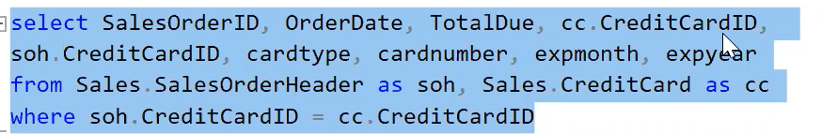

Equivalente a INTERSECT

LEFT JOIN (trae nulls de la tabla izquierda)

RIGHT JOIN (no es más que un left join con el orden de las tablas dadas vuelta)

EXCEPT (Que me traiga todos los valores que no estén en la otra tabla)

En el ejemplo que vemos a continuación, nos trae los ID de todas las tarjetas de crédito, que no existen como valores en el campo CreditCardID de la tabla SalesOrderHeader.

CROSS JOIN (todos las combinaciones posibles entre distintas dimensiones de tablas, no se suele usar)

FULL JOIN (trae todos los registros, nulls de ambas tablas)

SELF JOIN

CREAR TABLA

OBJETOS TEMPORALES: Tablas temporales locales y globales.

Para crear tabla temporal agrego el # antes del nombre de la tabla

Locales: tienen un alcance limitado a la sesión, la sesión es una conexión a la BD (un logueo), las tablas temporales locales, las sesiones están asociadas al procedimiento o la consulta que creó el objeto temporal. Especificamente la ventana de consulta. Solo puede ser accedida desde la ventana que se creó, y tiene un ciclo de vida hasta que se cierre esa ventana de consulta.

Tablas temporales globales

--A la global puedo acceder desde otra ventana, sesión.

CTE (no le puedo asignar un primary key)

Ciclo de vida acotado a la consulta que la va a utilizar

